IPC软件定制说明
V2.1

目录
1. 语音提示功能 1
2. 紧急情况捕捉算法 1

- 语音提示功能
- 软件每次启动完成之后，播放音乐文件：startUp.mp3;
- 每次有用户连接上摄像头时，播放提示声音：userLoginIn.mp3;
- 紧急情况捕捉算法触发时，播放的音乐文件：urgencyStart.mp3;
- 紧急情况结束时，播放的音乐文件：urgencyEnd.mp3；
- 紧急情况捕捉算法
摄像头除了运行视频捕捉录像算法之外，还另外运行一套算法，叫做紧急情况识别上报服务器算法。检测用户紧急情况（例如盗窃险情）及时开启录像并上报服务器。
该算法的优先级高于正常视频捕捉录像算法，是指，当紧急情况捕捉到之后，立即停止原先的视频捕捉算法的工作，并放弃已经录制的视频（直接清空内存，不上传不处理）。
  - 紧急情况捕捉算法的触发包括以下几个参数：
- 检测周期：单位秒，假如为1秒，则表示每一秒检测一次。
- 移动侦测的总数量：表示在单个检测周期内，移动侦测触发的总数。
- 移动侦测触发的区域数量：指在单个检测周期内，所有触发的移动侦测区域（不同的区域）的总数量；
- 声音的音量：是指在单个检测周期内，平均的声音的音量。
举例说明：检测周期为1秒，移动侦测数量为15，移动侦测触发的区域数量为10，声音的音量为0x300，则表示：
在1秒的检测周期内，移动侦测的数量大于15，并且移动侦测的区域数量大于10，并且声音的音量的平均值大于0x300，则触发了紧急状况算法，立即开启录像，并结束原来正在进行的普通视频录像进程（放弃掉已经录制的录像数据）。
  - 紧急情况捕捉算法的结束条件包括以下几个参数：
紧急情况的结束依据，同样包括以上说明的几个参数，并在此基础上，增加了最长录像的参数。举例说明如下：
检测周期为5秒，移动侦测数量为5，移动侦测触发的区域数量为1，声音的音量为0x300，最长录像为60秒，则表示：
在5秒的检测周期内，移动侦测的数量小于5，并且移动侦测的区域数量小于1，并且声音的音量的平均值小于0x300，或者录像时间已经大于60秒，则识别为紧急情况结束，则此时停止录像，并将录像文件上传云存储，并通过通信协议告知服务器。
  - 紧急情况捕捉算法的默认参数配置：
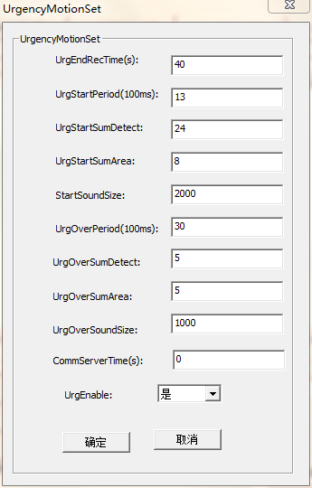
  - 增加默认添加摄像机id和密码的功能：
IPC每次启动时，执行以下流程：
- 判断IPC的ID和密码是否为空，如果为空，则自动设置算法当中的IPC的id，如果不为空，则不进行设置；设置的过程如下：
则通过CGI指令：
http://127.0.0.1:81/param.cgi?cmd=getp2pattr，返回的p2p_uid参数
将我们自己算法的uid=p2p_uid;
密码设置为：pwd=md5(fuid);
其中：md5：为md5加密；
fuid：通过f函数对uid进行演算获得，f函数的演算为：uid每个字符的ascii码值的个位数。例如uid=”3901”,则fuid=”1789”

